## APENDICE 7.9.

**Aplicación de técnicas para determinar regiones homogéneas**

###### Delimitación geográfica

En la Fig. 7.3.1.4 se observa los resultados de aplicar esta técnica al determinar una sola región homogénea.

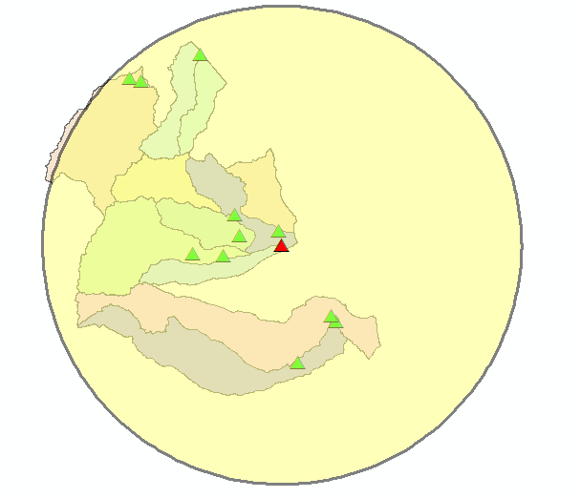

Fig. 7.3.1.4. Técnica de delimitación geográfica.

###### Método región influencia

Para esta técnica se tomó como base la estación 28003, como se ha manejado desde el planteamiento del estudio. A continuación, se presentan los resultados obtenidos del análisis. En la Tabla 7.3.1.14 y Tabla 7.3.1.15 se muestran las distancias Euclidianas de cada estación a la estación base, tomando en cuenta las características fisiográficas determinadas para cada subcuenca.

Tabla 7.3.1.14. Estaciones y parámetros geomorfológicos con mayor importancia.

|  |  |  |  |  |  |  |  |  |  |
| --- | --- | --- | --- | --- | --- | --- | --- | --- | --- |
| Núm. | Descripción | Unidades | Estaciones hidrométricas | | | | | | |
| **27001** | **27005** | **27006** | **28003** | **28108** | **28111** | **28125** |
| 1 | Área | km² | 1512.59 | 167.33 | 433.79 | 2136.42 | 1887.64 | 475.70 | 1563.02 |
| 4 | Parámetro de forma | kmˉ¹ | 0.21 | 0.64 | 0.50 | 0.18 | 0.21 | 0.34 | 0.19 |
| 5 | Longitud de la cuenca | km | 69.62 | 27.96 | 54.38 | 88.91 | 81.29 | 41.23 | 76.96 |
| 7 | Pendiente media de la cuenca | Ad | 0.31 | 0.24 | 0.35 | 0.31 | 0.21 | 0.16 | 0.34 |
| 8 | Elevación máxima de la cuenca | m.s.n.m. | 4204.00 | 1943.00 | 2682.00 | 4204.00 | 3339.00 | 1584.00 | 4204.00 |
| 33 | Precipitación Antecedente mensual (Enero-Abril) | mm | 220.61 | 289.82 | 275.71 | 114.45 | 127.42 | 89.14 | 181.22 |

Tabla 7.3.1.15. Distancias Euclidiana a la estación 28003 (Principal).

|  |  |  |  |  |  |  |  |
| --- | --- | --- | --- | --- | --- | --- | --- |
| Núm. | Descripción | 27001 | 27005 | 27006 | 28108 | 28111 | 28125 |
| Cji 27001 | Cji 27005 | Cji 27006 | Cji 28108 | Cji 28111 | Cji 28125 |
| 1 | Área | 1.91 | 0.21 | 0.55 | 2.39 | 0.60 | 1.98 |
| 4 | Parámetro de forma | 1.19 | 3.55 | 2.79 | 1.18 | 1.90 | 1.05 |
| 5 | Longitud de la cuenca | 3.10 | 1.25 | 2.42 | 3.62 | 1.84 | 3.43 |
| 7 | Pendiente media de la cuenca | 4.36 | 3.40 | 4.92 | 2.95 | 2.26 | 4.78 |
| 8 | Elevación máxima de la cuenca | 3.76 | 1.74 | 2.40 | 2.99 | 1.42 | 3.76 |
| 33 | Precipitación Antecedente mensual (Enero-Abril) | 2.77 | 3.64 | 3.47 | 1.60 | 1.12 | 2.28 |

Las distancias Euclidianas por cada estación y comparándose con la media se concentran en la Tabla 7.3.1.16.

Tabla 7.3.1.16. Distancias Euclidianas por estación y comparación con la media de estas.



De esta técnica se concluye que arroja tres regiones homogéneas.

Tabla 7.3.1.17. Regiones resultantes de la técnica de región de influencia.

|  |  |
| --- | --- |
| Estación | Región |
| 28125 | Región 1 |
| 28108 | Región 1 |
| 27001 | Región 1 |
| 27006 | Región 2 |
| 28111 | Región 2 |
| 27005 | Región 2 |

De acuerdo a la técnica la estación principal 28003, pertenece la región 1.

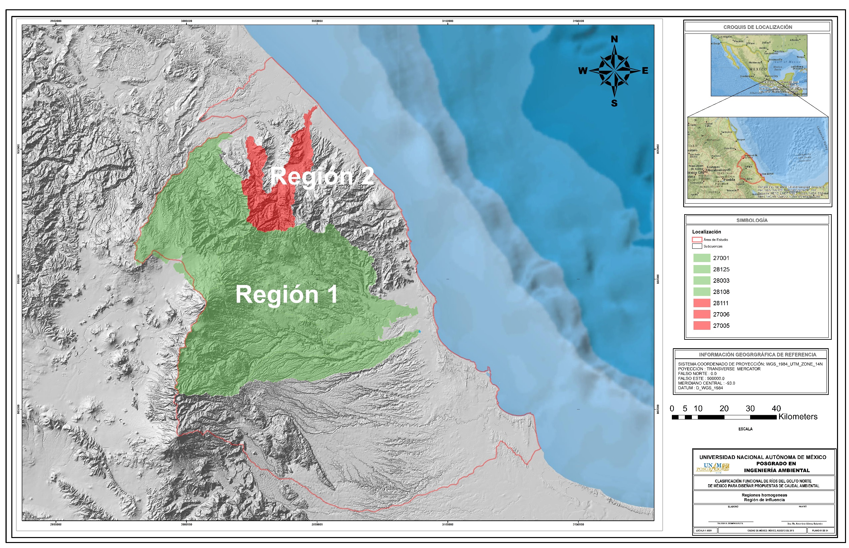

Fig. 7.3.1.5. Gráfica de técnica de Región de influencia.

###### Método de coeficiente de variación

Para este análisis se necesitan las áreas de cada una de las estaciones, las cuales se muestran en la Tabla 7.3.1.18:

Tabla 7.3.1.18. Áreas normalizadas de estaciones independientes.

|  |  |  |  |
| --- | --- | --- | --- |
| No. | ESTACIÓN | ÁREA [km2] | LN (A) |
| 1 | 27001 | 1512.59 | 7.32 |
| 2 | 27005 | 167.33 | 5.12 |
| 3 | 27006 | 433.79 | 6.07 |
| 4 | 28003 | 2136.42 | 7.67 |
| 5 | 28108 | 1887.64 | 7.54 |
| 6 | 28111 | 475.70 | 6.16 |
| 7 | 28125 | 1563.02 | 7.35 |

Tabla 7.3.1.19. Datos de 7Qmin anual de registro común.

| Año/Estación | 27001 | 27005 | 27006 | 28003 | 28108 | 28111 | 28125 |
| --- | --- | --- | --- | --- | --- | --- | --- |
| 1966 | 161.25 | 10.23 | 24.05 | 79.25 | 8.7 | 4.21 | 42.02 |
| 1967 | 108.04 | 11.38 | 20.14 | 19.06 | 7.37 | 2.08 | 98.69 |
| 1968 | 101.47 | 15.34 | 32.82 | 49.12 | 8.55 | 2.33 | 98.65 |
| 1969 | 127.84 | 11.2 | 19.38 | 75.83 | 8.66 | 1.82 | 95.68 |
| 1970 | 134.22 | 10.91 | 18.94 | 31.46 | 13.65 | 2.4 | 89.86 |
| 1971 | 127.16 | 7.99 | 21.34 | 34.88 | 10.72 | 1.45 | 84.51 |
| 1972 | 136.21 | 17.71 | 20.04 | 56.41 | 9.51 | 1.76 | 104.39 |
| 1973 | 163.84 | 20.69 | 28.65 | 58.34 | 16.91 | 1.88 | 106.35 |
| 1974 | 123.9 | 10.01 | 19.85 | 41.45 | 11.03 | 4.18 | 99.91 |
| 1975 | 127.76 | 14.97 | 20.98 | 17.05 | 11.52 | 1.96 | 84.61 |
| 1976 | 127.02 | 16.44 | 35.55 | 28.11 | 10.77 | 2.2 | 85.51 |
| 1977 | 120.27 | 10.05 | 14.65 | 46.34 | 8.78 | 2.91 | 72.29 |
| 1978 | 121.73 | 7.34 | 20.59 | 7.44 | 7.41 | 1.96 | 51.13 |
| 1979 | 160.3 | 20.75 | 36.91 | 13.91 | 16.49 | 4.49 | 138.99 |
| 1980 | 136.61 | 13.18 | 22.2 | 14.42 | 14.66 | 3.39 | 121.32 |
| 1981 | 135.22 | 18.24 | 24.84 | 49.79 | 14.95 | 5.6 | 120.6 |
| 1982 | 131 | 11.4 | 22.75 | 35.34 | 16.1 | 4.89 | 119.1 |
| 1983 | 105.85 | 4.92 | 19.42 | 4.03 | 11.03 | 2.24 | 91.72 |
| 1984 | 138.72 | 11.13 | 25.6 | 16.75 | 6.54 | 2.25 | 103.55 |
| 1985 | 118.79 | 13.83 | 40.73 | 47.07 | 11.33 | 4.68 | 120.04 |
| 1986 | 122.94 | 13.49 | 21.09 | 38.73 | 11.37 | 2.82 | 115.82 |
| 1987 | 126.77 | 18.52 | 22.65 | 55.75 | 12.97 | 5.28 | 121.11 |
| 1988 | 114.01 | 18.53 | 24.89 | 45.16 | 8.68 | 4.43 | 119.9 |
| 1989 | 89.71 | 10.49 | 23.2 | 29.83 | 6.75 | 1.98 | 108.27 |
| 1990 | 133.92 | 19.75 | 32.6 | 28.33 | 8.27 | 3.27 | 118.87 |
| 1991 | 120.23 | 12.66 | 18.08 | 32.25 | 6.3 | 3.14 | 106.22 |
| 1992 | 150.53 | 7.67 | 16.69 | 135.43 | 38.74 | 11.09 | 118.08 |
| 1993 | 131.43 | 12.43 | 20.69 | 45.33 | 15.17 | 5.37 | 89.12 |
| 1994 | 128.66 | 9.53 | 18.29 | 41.69 | 18.44 | 5.6 | 97.81 |
| 1995 | 109.64 | 7.94 | 14.77 | 2.41 | 10 | 3.11 | 81.38 |
| 1996 | 150.07 | 11.41 | 51.24 | 11.27 | 11.65 | 5.39 | 87.24 |
| 1997 | 98.62 | 12.99 | 43.25 | 29.54 | 10.56 | 5.15 | 99.74 |
| 1998 | 194.43 | 8.96 | 48.87 | 3.54 | 10.67 | 2.69 | 91.68 |
| 1999 | 130.93 | 8.91 | 43.84 | 5.91 | 17.55 | 3.55 | 101.91 |
| 2000 | 141.87 | 13.28 | 64.42 | 15.44 | 18.16 | 4.16 | 107.24 |
| 2001 | 152.99 | 13.4 | 60.85 | 13.18 | 23.96 | 6.25 | 115.61 |
| 2002 | 172.08 | 8.18 | 24.92 | 6.61 | 7.02 | 3.88 | 100.43 |
| 2003 | 78.29 | 9.09 | 38.84 | 5.48 | 1.39 | 3.93 | 106.85 |

En la Tabla 7.3.1.20 se muestran los datos del coeficiente de variación y X/A y su grafica en la Fig. 7.3.1.6.

Tabla 7.3.1.20. Datos de coeficiente de variación y X/A por estación.

|  |  |  |
| --- | --- | --- |
| Estación | Cv | X/A |
| 27001 | 0.03603733 | 0.66317697 |
| 27005 | 0.13411896 | 0.48329348 |
| 27006 | 0.11992382 | 0.53796248 |
| 28003 | 0.29805718 | 0.41191143 |
| 28108 | 0.21813142 | 0.31613091 |
| 28111 | 0.38029691 | 0.19462127 |
| 28125 | 0.03946027 | 0.62375142 |

Fig. 7.3.1.6. Gráfica del Método de los coeficientes de variación.

Con este método resultaron dos grupos homogéneos, agrupándose 4 de las 7 estaciones en una sola región, las tres que quedaron en la segunda región son las estaciones 28108, 28003 y 28111.

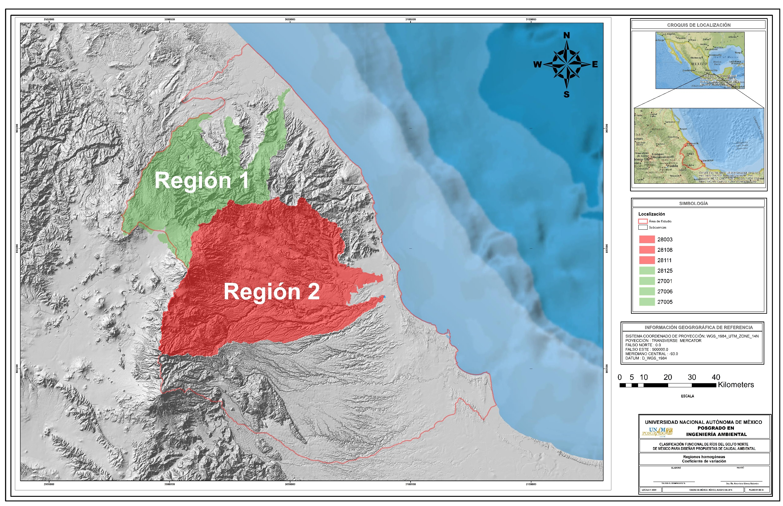

Fig. 7.3.1.7. Gráfica de técnica de coeficiente de variación.

###### Método de Parámetro β de la Distribución General de Valores Extremos (GVE)

De acuerdo al valor del parámetro 𝛽 se puede hacer una división entre estaciones y con ello determinar a qué grupo pertenece cada una y así poder definir si se puede transferir información de una estación a otra, en la Tabla 7.3.1.21 se muestran los resultados obtenidos.

Tabla 7.3.1.21. Parámetro β de la GVE momentos, regionalización 1.

|  |  |  |
| --- | --- | --- |
| **ESTACIÓN** | **Beta** | **Región** |
| **27001** | **-0.0732** | Región 1 |
| **27005** | **0.1210** | Región 2 |
| **27006** | **-0.1533** | Región 1 |
| **28003** | **0.1163** | Región 2 |
| **28108** | **-0.1018** | Región 1 |
| **28111** | **0.1223** | Región 2 |
| **28125** | **-0.0315** | Región 2 |

En primera instancia se podrían dividir en dos regiones, la primera para las estaciones con el parámetro β negativo y la segunda para β positivo. O en tres, Tabla 7.3.1.22.

Tabla 7.3.1.22. Parámetro β de la GVE momentos, regionalización 2.

|  |  |  |
| --- | --- | --- |
| **ESTACIÓN** | **Beta** | **Región** |
| **27001** | **-0.0732** | Región 2 |
| **27005** | **0.1210** | Región 3 |
| **27006** | **-0.1533** | Región 1 |
| **28003** | **0.1163** | Región 3 |
| **28108** | **-0.1018** | Región 1 |
| **28111** | **0.1223** | Región 3 |
| **28125** | **-0.0315** | Región 2 |

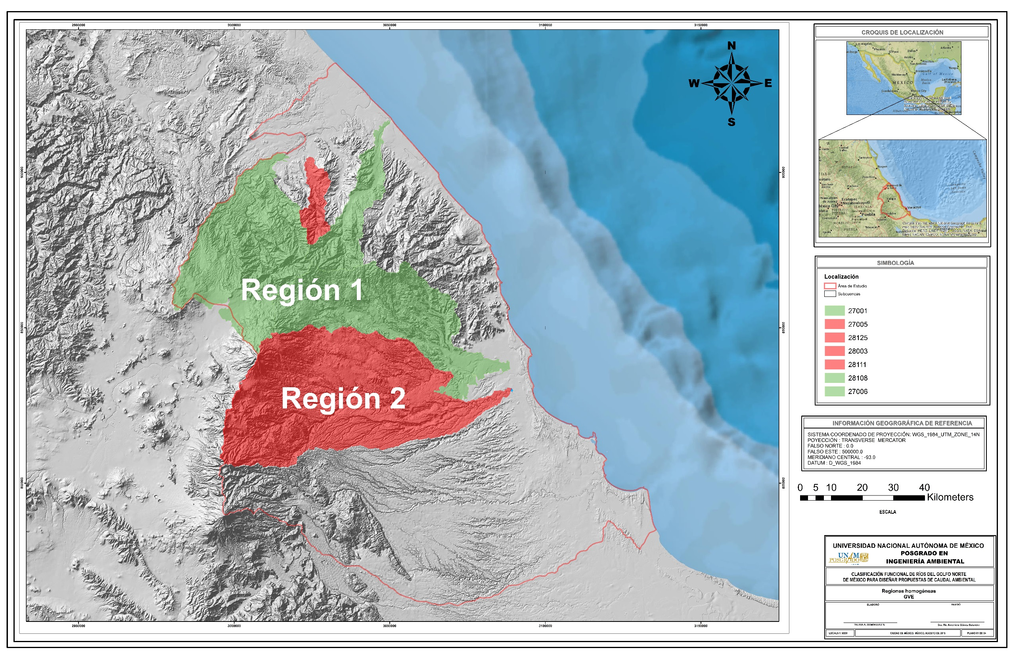

Fig. 7.3.1.8. Gráfico de resultados de la aplicación de técnica de GVE.

###### Trazos multidimensionales. Curvas de Andrews

A continuación, se presentan los resultados de la aplicación de esta técnica para las series de datos provenientes de hidrométricas independientes y las primeras 6 primeros 6 parámetros con mayor autocorrelación, mismos que se describen en el apartado 7.3.E.c. ii.

Tabla 7.3.1.23. Resultados obtenidos de la técnica de trazos multidimensionales.

|  |  |  |  |  |  |  |  |
| --- | --- | --- | --- | --- | --- | --- | --- |
| t | f(t) | | | | | | |
| π≤t≤π | 27001 | 27005 | 27006 | 28003 | 28108 | 28111 | 28125 |
| -3.14 | 805.159 | 101.638 | 257.669 | 1,136.550 | 1,008.748 | 271.204 | 837.749 |
| -2.36 | -2,405.010 | -1,509.319 | -1,894.642 | -2,018.188 | -1,533.085 | -957.170 | -2,352.035 |
| -1.57 | 4,670.050 | 1,708.873 | 2,568.797 | 5,068.837 | 4,074.097 | 1,691.483 | 4,727.317 |
| -0.79 | -2,332.409 | -1,477.745 | -1,849.805 | -1,945.227 | -1,475.712 | -930.562 | -2,279.234 |
| 0 | 826.224 | 111.870 | 271.630 | 1,157.432 | 1,025.329 | 279.238 | 858.811 |
| 0.79 | 3,844.155 | 1,644.902 | 2,283.088 | 4,080.446 | 3,362.158 | 1,405.731 | 3,841.322 |
| 1.57 | -3,296.698 | -1,597.468 | -2,243.776 | -3,110.240 | -2,349.042 | -1,298.235 | -3,318.210 |
| 2.36 | 3,918.211 | 1,676.725 | 2,328.753 | 4,155.529 | 3,421.665 | 1,433.266 | 3,915.740 |
| 3.14 | 846.033 | 121.124 | 284.173 | 1,177.086 | 1,041.060 | 286.622 | 878.498 |

Fig. 7.3.1.9. Gráfica de técnica de trazos multidimensionales.

Se determinan tres regiones homogéneas.

* Región 1: 27001, 28003, 28108 y 28125
* Región 2: 27005, 27006 y 28111

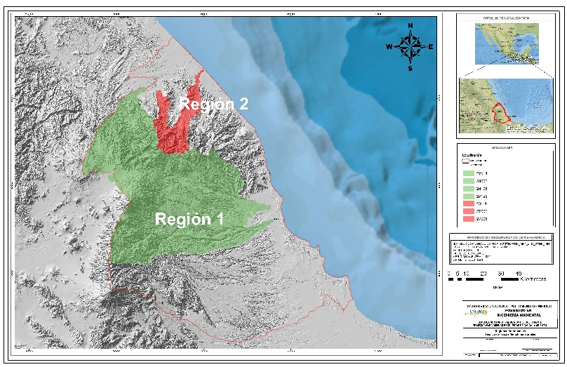

Fig. 7.3.1.10. Representación gráfica de resultados en técnica de trazos multidimensionales.